Лабораторная работа № 4
  - Имитационная модель TCP/Reno и активного управления очередью RED
Куокконен Дарина Андреевна
2026-08-30
Аннотация
Построена имитационная модель 25 конкурирующих потоков TCP/Reno, проходящих через узкое место 20 Мбит/с с активной очередью RED. Исследованы окно перегрузки, мгновенная и сглаженная длины очереди, вероятность раннего сброса и пропускная способность. Проведён параметрический эксперимент по числу потоков; реализация проверена автоматическими тестами.

Содержание
- Цель и задание
- Механизмы TCP/Reno и RED
- Структура модели
- Базовый эксперимент
- Исследование числа потоков
- Воспроизводимость и проверка
- Выводы

1. Цель и задание
Цель работы — исследовать совместную динамику алгоритма управления перегрузкой TCP/Reno и активного управления очередью RED в многопоточной сети.
Выполнены следующие задачи:
- построена схема с 25 источниками, двумя маршрутизаторами и узким местом;
- реализованы медленный старт, аддитивное увеличение и мультипликативное уменьшение окна TCP;
- реализовано экспоненциальное сглаживание очереди и ранний сброс RED;
- построены графики окна, очереди, вероятности сброса и throughput;
- исследовано влияние количества конкурирующих потоков;
- подготовлены данные, блокноты, документация и тесты.

2. Механизмы TCP/Reno и RED
TCP/Reno управляет окном перегрузки $cwnd$. При отсутствии потерь окно растёт: быстро в фазе slow start и примерно на один пакет за RTT в режиме congestion avoidance. Сигнал перегрузки вызывает мультипликативное уменьшение
$$cwnd←max\left(\frac{cwnd}{2},1\right). (1)$$
RED принимает решение по сглаженной очереди
$${\overset{‾}{q}}_{k+1}=(1−w_{q}){\overset{‾}{q}}_{k}+w_{q}q_{k}. (2)$$
Вероятность раннего сброса задаётся кусочно-линейно:
$$p(\overset{‾}{q})=\left\{\begin{matrix}0, & \overset{‾}{q}<q_{min}, \\ p_{max}\frac{\overset{‾}{q}−q_{min}}{q_{max}−q_{min}}, & q_{min}≤\overset{‾}{q}<q_{max}, \\ p_{max}, & \overset{‾}{q}≥q_{max}.\end{matrix}\right. (3)$$
За счёт (Уравнение 2) алгоритм не реагирует на единичные всплески, но начинает сигнализировать о перегрузке до заполнения физического буфера.

3. Структура модели
Моделируется «гантелеобразная» топология: источники подключены к первому маршрутизатору быстрыми линиями, между маршрутизаторами находится узкое место, после второго маршрутизатора трафик поступает получателям.
Таблица 1: Параметры базового эксперимента
Параметр | Значение
Число TCP/Reno-потоков | 25
Пропускная способность узкого места | 20 Мбит/с
Задержка линии между маршрутизаторами | 15 мс
Размер пакета | 500 байт
Базовый RTT | 118 мс
Буфер | 300 пакетов
$q_{min}$ / $q_{max}$ | 75 / 150 пакетов
$w_{q}$​ | 0,002
$p_{max}$​ | 0,1
Время моделирования | 30 с

В каждый момент скорость потока оценивается как $cwnd/RTT$, где RTT включает задержку накопленной очереди. Принятые пакеты добавляются в буфер, после чего обслуживаются с физической скоростью линии. Для каждого потока независимо разыгрывается сигнал RED.
rtt = propagation_rtt + queue / service_rate
sent = cwnd ./ rtt .* dt
p = red_probability(qavg, red)
if rand(rng) < 1 - (1 - p)^sent[i]
cwnd[i] = max(cwnd[i] / 2, 1.0)
else
cwnd[i] += dt / rtt
end
Листинг 1 — Обновление окна одного TCP-потока

4. Базовый эксперимент
После переходного процесса средние показатели составили:
Таблица 2: Результаты базового эксперимента
Показатель | Значение
Среднее окно одного потока | 24,5234 пакета
Средняя мгновенная очередь | 58,7519 пакета
Средняя EWMA-очередь | 56,4558 пакета
Средняя пропускная способность | 18,7654 Мбит/с
Число сигналов потери | 446

Окно первого потока демонстрирует характерную пилообразную динамику AIMD: плавный рост чередуется с быстрым делением пополам. Усреднение по потокам сглаживает индивидуальные потери.
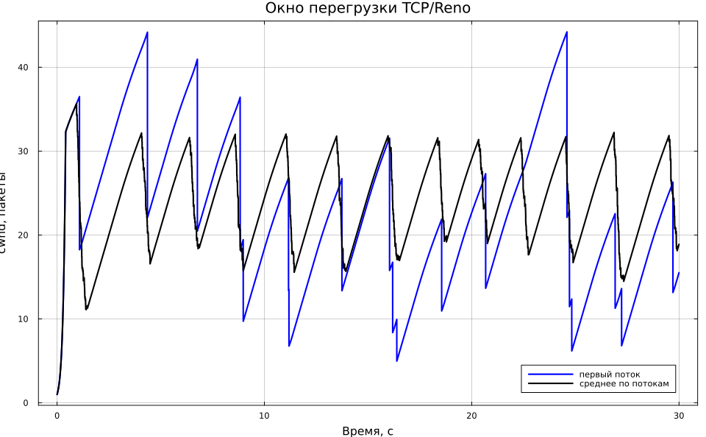
Рисунок 1: Окно перегрузки TCP/Reno
Мгновенная очередь изменяется быстрее EWMA. В базовом режиме среднее значение остаётся ниже $q_{min}$, однако всплески и накопленная сглаженная оценка периодически активируют ранний сброс.
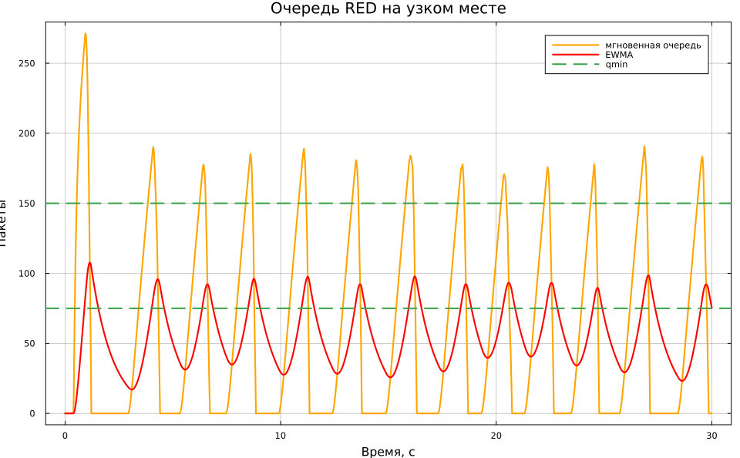
Рисунок 2: Мгновенная и сглаженная очереди RED

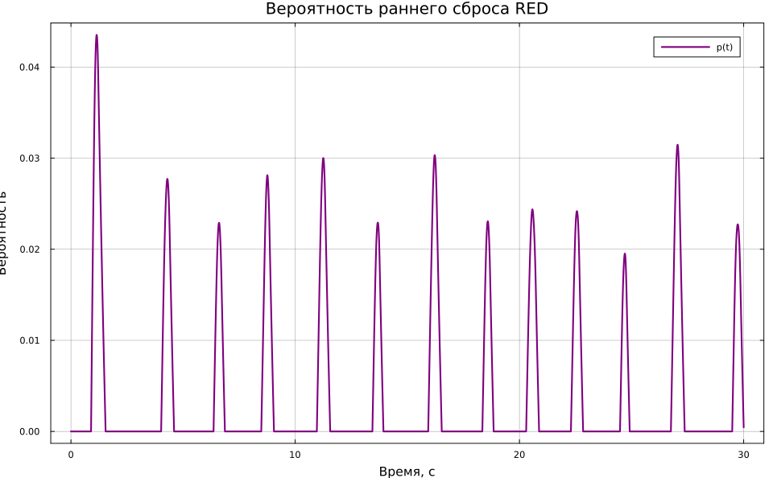
Рисунок 3: Вероятность раннего сброса
Линия большую часть времени используется почти полностью. Краткие провалы связаны с синхронной реакцией части потоков на сигналы перегрузки.
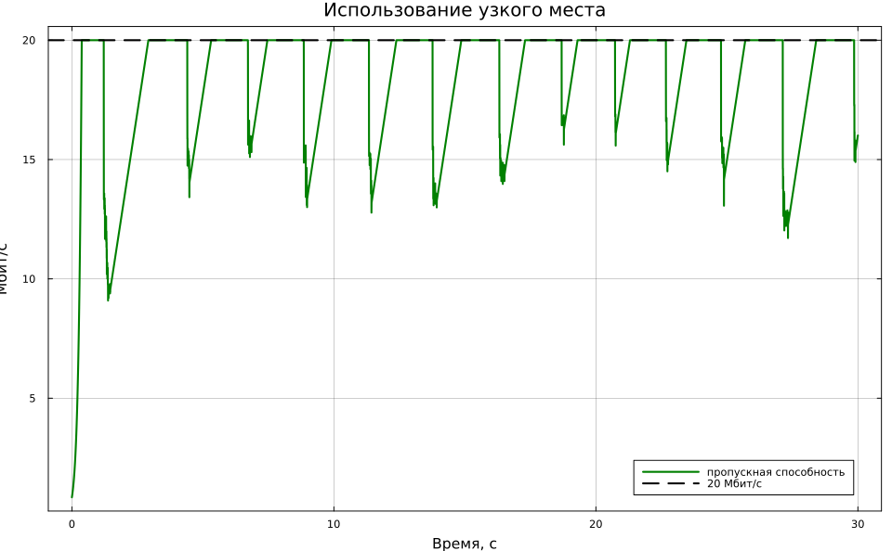
Рисунок 4: Пропускная способность узкого места

5. Исследование числа потоков
Число соединений изменялось от 5 до 40. Для каждого варианта использовалось отдельное фиксированное начальное число генератора.
Таблица 3: Влияние числа конкурирующих потоков
Потоки | Throughput, Мбит/с | Средняя очередь | Среднее окно | Потери
5 | 19,7009 | 38,3260 | 124,0190 | 10
10 | 19,6181 | 45,3713 | 62,4388 | 53
15 | 18,5747 | 41,1950 | 39,3207 | 157
20 | 18,4500 | 47,9929 | 29,6584 | 277
25 | 18,4514 | 53,3248 | 23,9354 | 456
30 | 18,7217 | 63,9456 | 20,5946 | 646
40 | 18,7592 | 69,0914 | 15,6248 | 1063

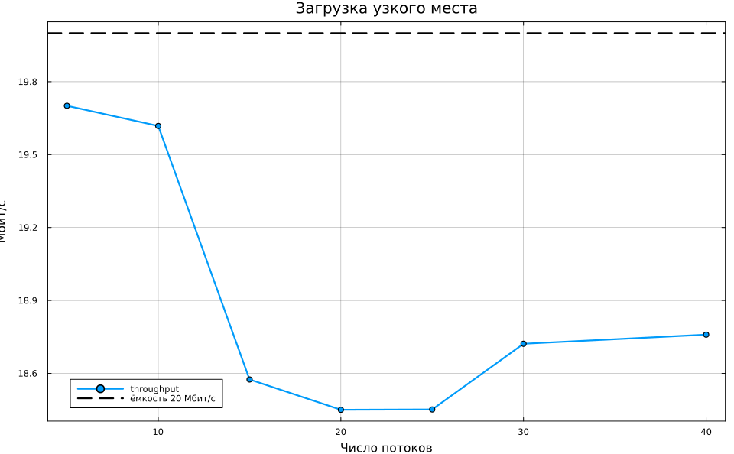
Рисунок 5: Использование узкого места при разном числе потоков
С ростом конкуренции индивидуальное окно уменьшается, а число сигналов потери растёт. RED удерживает среднюю очередь существенно ниже предела 300 пакетов.
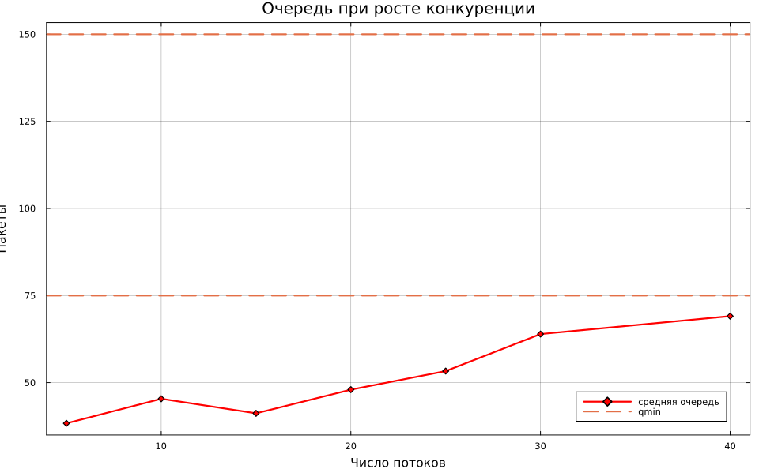
Рисунок 6: Средняя очередь при разном числе потоков

6. Воспроизводимость и проверка
Проект закреплён файлами Project.toml и Manifest.toml. Литературные сценарии порождают Julia, QMD и IPYNB; CSV и PNG пересоздаются командой make all.
Тесты проверяют кусочно-линейную функцию RED, границы очереди и вероятности, минимальное окно TCP, ограничение throughput физической ёмкостью, наличие доставленных пакетов и появление потерь в нагруженном режиме. Пройдено 10 проверок.

7. Выводы
Построена воспроизводимая модель TCP/Reno с RED. В режиме 25 потоков узкое место обеспечивает в среднем 18,77 Мбит/с, а очередь остаётся значительно ниже физического лимита. Наблюдается ожидаемая пилообразная динамика окна AIMD. Параметрический эксперимент показал уменьшение индивидуального окна и рост числа сигналов перегрузки при увеличении конкуренции, при этом RED предотвращает неограниченное накопление пакетов.

